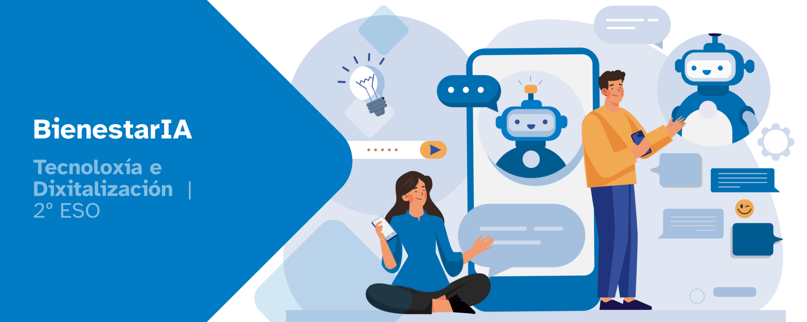
DIARIO DE APRENDIZAJE

Nombre:
Materia: | Curso: | Grupo:

Índice
INSTRUCCIONES 2
Vitabot, asistente de bienestar 3
De Scratch al cine, ¿qué sabIAs? 5
Vitabot se entrena: aprende, programa y reflexiona 7
Construyendo bienestar 8
Bienestar en común 10


INSTRUCCIONES
La idea de este diario de aprendizaje es que, además de ser un portfolio individual, contribuya al trabajo colaborativo por medio de una puesta en común después de que cubras cada una de sus fases.
Deberás completar cada apartado de este diario de aprendizaje siguiendo las instrucciones que se facilitan en la unidad de trabajo.
El diario de aprendizaje te servirá de ayuda para:
- Reflexionar sobre tu aprendizaje.
- Autoevaluarte.
- Compartir información con tus compañeros y compañeras de grupo.
- Conseguir el reto propuesto.

A lo largo de este diario de aprendizaje encontrarás actividades individuales y actividades grupales, para las que se emplea la siguiente leyenda de colores, con el fin de facilitar su diferenciación:

- Actividades individuales.


- Actividades grupales.

Vitabot, asistente de bienestar

Vitabot y el desafío del bienestar
Antes de comenzar con el trabajo sería interesante reflexionar y contestar algunas preguntas en tu diario de aprendizaje.
Te invitamos a que investigues y pienses un poco sobre ellas. Luego, debes escribir tus respuestas:
- ¿Qué aspectos crees que se podrían mejorar en tu instituto para aumentar el bienestar de quienes estudian y trabajan aquí? (Puedes pensar en el ambiente, los espacios, las relaciones, el descanso, el uso de la tecnología, la alimentación… ¡lo que tú consideres importante!).
…
…
...
- ¿Qué sabes (o crees saber) sobre la Inteligencia Artificial? ¿La has usado alguna vez (Siri, Alexa, filtros de fotos, recomendaciones…)?
…
…
...
- ¿Qué tipo de programa o aplicación crees que sería más útil para ayudar a tener una vida más saludable?
…
…
...

Propuesta de reto
- Redacta las tareas de las que consta el reto. Si no lo tienes claro, ¿consideras que precisas aclaración del profesorado?
…
…
...
- Indica qué harás tú para conseguir el reto y favorecer el trabajo en equipo.
…
…
...

Recuerda
Puede ser que hayas realizado retos similares en otros cursos o materias. Piensa en alguna actividad parecida que hayas resuelto con anterioridad y que pueda ayudarte con este reto.
- Actividad anterior
…
…
...
- ¿Qué tuve que resolver en esa actividad y cómo lo hice?
…
…
...
- ¿Cómo lo podría aplicar en las tareas que me corresponden de este reto?
…
…
...

- ¿Y en las tareas que le corresponden a mis compañeros y mis compañeras?
…
…
...
Es importante que, una vez respondidas estas cuestiones, tú y tu grupo pongáis en común estas reflexiones, ya que os servirá de ayuda para avanzar en la resolución del reto.
Diario común: ahora, anota las conclusiones a las que habéis llegado en el equipo después de la puesta en común. ¿Qué tenéis que hacer? ¿Cómo vais a conseguir el reto?
…
…
…
…
…
…
…

De Scratch al cine, ¿qué sabIAs?

Reencuentro con Scratch
Después de recordar programación en Scratch:
- ¿Te ha resultado difícil volver a usar Scratch?
…
…
...
- ¿Has tenido algún problema para recordar qué hacía cada tipo de bloque?
…
…
...
- ¿Tuviste alguna dificultad importante para hacer un programa, guardar tu proyecto o usar los escenarios y personajes?
…
…
...

Una IA de cine
Diario común: En grupos, escoged una de las preguntas que se os propondrán a continuación. Reflexionad sobre ella, preparad una respuesta y exponedla al resto de la clase.
Preguntas de reflexión: Una IA de cine
- ¿La tecnología nos está ayudando a ser más felices o a ser más cómodos?
- ¿Qué pasaría si una inteligencia artificial llegara a entendernos mejor que otro ser humano?
- ¿Puede una máquina tomar mejores decisiones que un ser humano?
- ¿Un robot puede tener sentimientos reales o solo imita lo que ve?
- ¿Crees que algún día podríamos acabar como los humanos de WALL·E? ¿Por qué?
- ¿Qué tipo de robots te gustaría que existieran en el futuro?
- ¿Te gustaría tener un asistente con inteligencia artificial? ¿En qué te ayudaría?
- ¿Crees que la inteligencia artificial puede ser peligrosa? ¿Por qué?

- ¿Qué hemos aprendido hoy sobre la inteligencia artificial?
- ¿Cómo nos hace pensar en el futuro de las personas y la tecnología?
...
...
...
...
...
...
...
...
...

Vitabot se entrena: aprende, programa y reflexiona
- ¿Qué herramientas y conocimientos necesitas para resolver el reto?
…
…
...
- ¿Qué dificultades encuentras a la hora de entrenar y programar en LearningML?
…
…
...
- ¿Dónde puedes buscar ayuda?
…
…
...
- ¿Qué habilidades tienes que puedan ayudarte a ti y a tu grupo a superar estos problemas?
…
…
...
- ¿Cómo puedo usar la Inteligencia Artificial de forma responsable y consciente?
…
…
...
- ¿Qué decisiones puedo tomar como estudiante para que el uso de la tecnología sea más sostenible?
…
…
...
Recuerda que, una vez respondidas estas cuestiones, es importante que tú y el resto de personas de tu grupo pongáis en común este apartado, puesto que os servirá de ayuda para resolver el reto de manera colaborativa.

Diario Común: ahora anota las conclusiones a las que habéis llegado en el grupo después de la puesta en común.
…
…
...
...
...
...

Construyendo bienestar
Después de mucho trabajo, el grupo ha conseguido el reto final. Han sido días de compartir conocimientos, superar dificultades y poner en común herramientas y habilidades que han contribuido a la resolución del reto final. Además de la satisfacción por el trabajo bien hecho, lo que hemos aprendido en este reto nos servirá en un futuro para resolver situaciones similares.

Valorar
- ¿Qué herramientas y conocimientos he aprendido para resolver este reto?
…
…
...
- ¿Qué dificultades he encontrado de manera individual para resolver el reto?
…
…
...
- ¿Qué dificultades he encontrado a la hora de trabajar en grupo para resolver el reto?
…
…
...
- ¿Qué es lo más importante que he aprendido a lo largo del reto?
…
…
...
- ¿En qué otras situaciones o momentos podría aplicar algo de lo que considero importante? (indica algún ejemplo real)
…
...
- ¿Qué es lo que más me ha gustado del reto?
…
…
...
- ¿Qué es lo que menos me ha gustado del reto?
…
…
...
Diario Común: comenta con el resto de las personas de tu grupo sus respuestas en este apartado. Esta puesta en común os servirá para ver las diferentes visiones sobre cómo habéis conseguido el reto final.
…
…
...
...
...
...

Bienestar en común
Después de escuchar las presentaciones de los distintos grupos, llega el momento de valorar el trabajo de tus compañeros y compañeras.
Esta coevaluación nos ayudará a reflexionar sobre lo que hemos aprendido, reconocer ideas creativas y aprender unos de otros.
Recuerda ser respetuoso, justo y objetivo: estás valorando el esfuerzo, la claridad en la exposición y la calidad del trabajo.

Coevaluación entre equipos
Durante la presentación del reto, observa el trabajo de otros grupos y completa la siguiente tabla valorando del 0 (nada) al 3 (excelente) según los criterios indicados.

Criterio | Grupo | Grupo | Grupo
¿El asistente tiene una idea clara y útil?
¿Se entiende bien cómo funciona?
¿Han explicado bien cómo usaron la inteligencia artificial?
¿El diseño (personajes, fondos, escenarios…) está cuidado y trabajado?
¿La presentación fue clara y con buena participación del grupo?
¿El trabajo te ha parecido original o creativo?

Diario Común: comenta con el resto de grupos las puntuaciones de este apartado. Esta puesta en común os servirá para analizar las diferentes visiones que tenéis sobre cómo cada grupo ha conseguido el reto final. A continuación, anota un resumen de las conclusiones generales:
…
…
...
...
...
...


“Diario de Aprendizaje: BienestarIA”, del proyecto cREAgal, se publica con Licencia Creative Commons Reconocimiento No-comercial Compartir igual 4.0

Los símbolos pictográficos utilizados son propiedad del Gobierno de Aragón y fueron creados por Sergio Palao para ARASAAC (http://www.arasaac.org), que los distribuye bajo Licencia Creative Commons BY-NC-SA.

